
Historia del videojuego

Integrantes:
Samir Pérez Gómez
Arnulfo Guerrero Delgado
Samuel Juarez Duarte
Axel Gilberto Suarez Ortiz
Víctor Manuel Martínez Ramírez

UTSC: El Cuatrimestre
Documento de diseño de videojuego
Fundamentos de Desarrollo de Videojuegos — UTSC

1. La Historia (El Arco del Cuatrimestre)

1.1 El Contexto: el mundo de la UTSC
El juego se ambienta por completo dentro y alrededor de la UTSC. No es un mundo de reinos medievales ni de galaxias lejanas; es un mundo hecho de zonas perfectamente reconocibles para cualquier estudiante, pero elevadas al nivel de un RPG de aventuras, con su propio tono, su propio peligro y su propia recompensa:
- El Edificio de Aulas: el "pueblo inicial" del juego. Aquí Alex pasa la mayor parte de sus mañanas, entre salones que se sienten idénticos entre sí, pizarrones llenos de fórmulas y el eco constante de mochilas arrastrándose por los pasillos.
- Los Laboratorios: la zona técnica, reservada para las materias prácticas. Equipo compartido, computadoras lentas y la presión de terminar la practica antes de que se acabe la sesión son parte del reto.
- La Cafetería: el único punto de descanso real del mapa. Es zona segura: aquí Alex recupera Energía y reduce Estrés platicando con amigos, comprando papitas o un café cargado antes de un examen.
- La Zona de Control Escolar: la mazmorra burocrática del juego. Filas interminables, ventanillas que cierran justo cuando te toca, formularios que piden otro formulario y un jefe de nivel propio: el Empleado de Ventanilla, que nunca tiene prisa, aunque tu sí.
- Las afueras de la universidad: el camino de ida y vuelta a casa, donde el transporte público es literalmente una mecánica de azar. Aquí Alex arriesga tiempo, dinero y a veces su Energía con tal de no llegar tarde.
Cada una de estas zonas tiene su propio ritmo y su propio tipo de reto, de modo que el mapa del juego no se siente como un solo escenario repetido, sino como un pequeño mundo abierto con reglas distintas según el lugar.

1.2 Los personajes que rodean a Alex
Aunque Alex es el único personaje jugable, el cuatrimestre está poblado por personajes secundarios que dan color, apoyo y tensión a la historia:
- El grupo de amigos de la cafetería: dos o tres compañeros de generación que funcionan como el soporte emocional de Alex. Con ellos se puede platicar, compartir apuntes o simplemente bajar el Estrés antes de un parcial. Cada uno tiene su propia forma de sobrellevar el cuatrimestre (uno que copia todo en la libreta, otro que llega tarde siempre, otro que ya va adelantado y presta sus apuntes).
- El Prof. García (Calculo III): el profesor "filtro" por excelencia, temido por generaciones. Es el jefe recurrente de varios parciales y quien plantea las preguntas trampa más difíciles del juego.
- La Ingeniera Ramos: profesora de Laboratorios, más comprensiva pero exigente con los tiempos de entrega; sus misiones suelen ser contrarreloj.
- El Empleado de Ventanilla: la cara (casi siempre indiferente) de la Zona de Control Escolar. No es un villano tradicional, pero cada interacción con él se siente como un él: pide el papel correcto, en el horario correcto, en la ventanilla correcta.
- El Rival silencioso: un compañero que, sin proponérselo, siempre parece ir un paso adelante de Alex (entrega antes, saca mejor calificación, ya tiene su beca resuelta). No es malo ni antagónico, pero sirve para que el jugador compare su progreso y sienta la presión social del cuatrimestre.

1.3 El Conflicto Principal
La historia sigue el calendario real de un cuatrimestre: quince semanas divididas en bloques de dos semanas que cierran con un Examen Parcial. No existe un villano que quiera destruir el mundo ni conquistar la UTSC; el verdadero antagonista es abstracto y por eso mismo más identificable para cualquier jugador: el sistema escolar y el tiempo.
Este "antagonista invisible" se manifiesta de tres formas distintas a lo largo del juego:
- El tiempo como recurso limitado: cada día solo tiene tres bloques (Mañana, Tarde, Noche) y cada decisión implica sacrificar otra. Estudiar para Calculo puede significar no terminar la tarea de Programación.
- La burocracia como obstáculo: tramites, formularios y validaciones que aparecen sin previo aviso y que exigen tiempo y dinero justo cuando Alex menos los tiene disponibles.
- La presión académica y emocional: la acumulación de exámenes, tareas y gastos que, si no se maneja con cuidado, se traduce directamente en la barra de Estrés/Ansiedad de Alex.
El juego no castiga a Alex por ser "malo"; lo pone a prueba constantemente frente a decisiones donde no existe una opción perfecta, solo la menos mala según sus recursos de ese momento.

1.4 El Inicio: Semana 1, el primer día
La historia arranca literalmente con el sonido de una alarma. Alex despierta el primer lunes del cuatrimestre con una meta clara y ambiciosa: pasarlo todo sin adeudos. Esa frase, dicha casi como un mantra al inicio del juego, se convierte en el hilo conductor de toda la narrativa.
Ese mismo primer día, el juego le ensena a Alex (y al jugador) las reglas básicas del mundo: llegar a tiempo a Calculo III implica correr para alcanzar el camión, revisar cuánto dinero queda para el pasaje y decidir si vale la pena desviarse a comprar algo de comer. En cuestión de minutos, el jugador entiende que cada acción tiene un costo, y que ese costo se paga en tiempo, dinero, energía o estrés.
Al final del primer día, Alex ya conoce el mapa general del cuatrimestre: sabe que existen los Exámenes Parciales cada dos semanas y que, al final de las quince semanas, deberá enfrentar el reto más grande de todos, el Proyecto Integrador.

1.5 Acto I — Semanas 1 a 5: La adaptación
Las primeras semanas funcionan como el "tutorial narrativo" del cuatrimestre. Alex se acostumbra a repartir su tiempo entre clases, tareas y descanso, y comete los errores típicos de cualquier estudiante nuevo: se desvela programando o jugando videojuegos y pierde Energía, subestima una tarea que resulta más larga de lo esperado, o gasta más dinero del que debería en camiones y comida.
Es en este acto donde se presentan formalmente los personajes secundarios: el grupo de amigos de la cafetería, el Prof. García y las primeras visitas incomodas a Control Escolar por tramites menores (una constancia, una credencial vencida). El primer Examen Parcial ocurre hacia el final de este acto y funciona como el primer gran filtro del juego: si Alex no ha cuidado su Intelecto y su Energía, el parcial se siente brutalmente difícil, ensenándole al jugador que la preparación en la fase de Vida Diaria es tan importante como el combate mismo.

1.6 Acto II — Semanas 6 a 10: La rutina se rompe
A mitad del cuatrimestre, el juego empieza a introducir imprevistos más serios: el profesor titular de una materia falta varias clases seguidas y deja un vacío de contenido justo antes del parcial, se cae el internet de la escuela el día que Alex iba a subir una tarea importante, o un trámite que parecía sencillo se complica porque Control Escolar exige un documento que nadie menciono antes.
Este acto también es donde la barra de Estrés/Ansiedad de Alex cobra más relevancia narrativa: la acumulación de parciales, tareas y gastos empieza a pasar factura, y el juego refleja esto con diálogos internos de Alex mostrando cansancio, dudas sobre si eligió bien su carrera, o comparaciones con el Rival silencioso, que en apariencia lleva el cuatrimestre con mayor facilidad. Es también el momento donde el grupo de amigos de la cafetería se vuelve mecánicamente más importante: sin visitas regulares a bajar el Estrés, Alex empieza a fallar preguntas que en teoría ya dominaba.

1.7 Acto III — Semanas 11 a 15: La recta final
El último tramo del cuatrimestre concentra la mayor presión narrativa y jugable. Los exámenes parciales se sienten más difíciles no porque las preguntas cambien drásticamente, sino porque Alex llega a ellos con menos margen de error: menos dinero, menos tiempo libre y, si el jugador no ha cuidado bien sus estadísticas, menos Energía y más Estrés acumulado.
En paralelo, arranca la misión principal de esta etapa: el desarrollo del Proyecto Integrador. A diferencia de las tareas normales, este proyecto no se resuelve en un solo bloque de tiempo, sino que se construye poco a poco a lo largo de varias semanas, obligando a Alex a planear con anticipación en lugar de resolver todo a última hora, como hizo en el Acto I.

1.8 El Clímax: la entrega y defensa del Proyecto Integrador
El gran final del juego (el equivalente al "jefe final" de cualquier RPG) es la entrega y defensa del Proyecto Integrador ante un comité de maestros. Este enfrentamiento retoma la mecánica de combate por turnos de los exámenes parciales, pero elevada: el comité ataca con preguntas de varios temas combinados, pide justificar decisiones tomadas semanas atrás y pone a prueba tanto el Intelecto acumulado por Alex como su capacidad de mantener la calma bajo un Estrés elevado.
A diferencia de los parciales normales, aquí el jugador no solo necesita responder bien: también necesita haber tomado buenas decisiones de gestión de tiempo durante todo el cuatrimestre, ya que el proyecto final refleja directamente cuanto tiempo, dinero y esfuerzo invirtió Alex en las semanas previas.

1.9 Los finales posibles
Si Alex logra defender su proyecto con éxito, el juego cierra con una escena de celebración en la Cafetería junto a sus amigos, y la pantalla final muestra el resumen del cuatrimestre: materias aprobadas, dinero restante y el nivel final de Estrés, dejando claro que "pasarla sin adeudos" tuvo un costo distinto para cada jugador.
Si Alex falla la defensa, el juego no termina de forma abrupta ni punitiva: la pantalla de Recursa miento explica que deberá repetir la materia en el siguiente cuatrimestre, y el jugador conserva parte de su progreso (amistades, hábitos aprendidos) para el nuevo intento. Esta decisión de diseño busca reflejar una realidad común entre estudiantes reales sin convertir el fracaso académico en un "Gama O ver" definitivo.

1.10 Temas y mensaje del juego
Mas allá de la mecánica, "UTSC: El Cuatrimestre" busca hablar de temas que cualquier estudiante universitario reconoce de inmediato: la gestión del tiempo, la presión económica durante la vida estudiantil, la ansiedad académica y la importancia de las redes de apoyo (amigos, familia, compañeros) para sobrellevar un periodo difícil. El verdadero triunfo del juego no es solo aprobar el Proyecto Integrador, sino que el jugador termine el cuatrimestre habiendo encontrado un equilibrio sano entre estudiar, descansar y cuidar su bienestar emocional.

2. El Personaje: Alex
Alex es un estudiante promedio (el jugador puede elegir su carrera al inicio: Tecnologías de la Información, Mecatrónica o Administración). No tiene super poderes, pero tiene una mochila y una libreta rayada.

Estadísticas ("Budil")
Estadística | Descripción / función en el juego
Intelecto (INT) | Sube estudiando, haciendo tareas y prestando atención. Es indispensable para que los ataques de Alex en los exámenes hagan daño crítico.
Energía / Sueno (HP) | Barra de vida. Si llega a 0 por desvelarse, Alex se queda dormido en clase y pierde puntos de asistencia y participación.
Estrés / Ansiedad | Barra opuesta a la energía. Si sube demasiado, reduce la efectividad de Alex; baja platicando con amigos en la cafetería o durmiendo.
Efectivo / Beca ($) | Se usa para pasajes de camión, copias, impresiones de último momento y café cargado antes de un examen.

Ficha de creación de personaje
Versión simplificada de la plantilla de personaje, incluyendo solo los campos relevantes para este juego (se omiten sexualidad, ideología/religión, relaciones amorosas y enemigos por no aportar a la gamela actual).

ROL EN LA HISTORIA
Rol | Protagonista jugable
DATOS BASICOS
Genero | A elección del jugador (opciones: masculino / femenino / neutro)
Edad | 19-20 anos
Carrera | A elección: Tecnologías de la Información, Mecatrónica o Administración
Lugar de residencia | Zona cercana a la UTSC, se transporta en camión
DESCRIPCION FISICA
Vestimenta habitual | Playera, mochila con libreta rayada, tenis cómodos para correr al camión
Otros rasgos destacables | Siempre carga su libreta de apuntes y su credencial de la escuela
PERSONALIDAD
Cualidades destacables | Perseverante, organizado a medias, se esfuerza por no quedar en adeudos
Principales defectos | Se desvela fácil, procrastina tareas, gasta rápido su dinero en comida
Miedos | Reprobar el Proyecto Integrador, quedarse sin dinero para pasajes
Elementos motivadores | Terminar el cuatrimestre sin adeudos, el apoyo de sus amigos de la cafetería
RELACIONES
Amigos más cercanos | Grupo de compañeros de carrera con los que estudia y baja el estrés
TRASFONDO
Trasfondo | Estudiante promedio de la UTSC que inicia el cuatrimestre con la meta de pasarlo todo sin adeudos, enfrentando materias difíciles, falta de dinero y tramites de última hora.

3. Gamela: ¿Como se juega?
El juego se divide en dos fases que se repiten constantemente: La Vida Diaria (gestión del tiempo) y Los Exámenes (combate RPG por turnos).

Fase 1 — El día a día
Cada día se divide en tres bloques: Mañana (Clases), Tarde (Estudio/Tareas/Tramites) y Noche (Descanso/Trabajo nocturno). El jugador decide como repartir su tiempo, y enfrenta imprevistos aleatorios como "el profesor falto" o "se fue el internet justo cuando ibas a subir la tarea".

Fase 2 — El combate (Exámenes Parciales)
La pantalla cambia a una interfaz de combate por turnos estilo Final Fantasía o Persona. Alex ataca con Repaso Rápido, Lógica Aplicada, Adivinar al Tiro o usa objetos (papitas, café) para recuperar energía. El profesor contraataca con preguntas trampa. Si la energía del examen llega a cero antes que la de Alex, se aprueba; si no, toca Examen Extraordinario.

4. Clasificación del videojuego
La clasificación de contenido orienta a jugadores y familias sobre el tipo de contenido del juego. "UTSC: El Cuatrimestre" no contiene violencia gráfica, contenido sexual ni lenguaje fuerte; su contenido más sensible son las temáticas de estrés y ansiedad académica, tratadas de forma realista pero no explicita.
Sistema | Clasificación sugerida
ESRB | E10+ (Evernote 10+) — Descriptores: temas de ansiedad / estrés académico, referencias leves a bebidas con cafeína (café).
Clasificación Mexicana | A (Todo publico), con nota de contenido B para el manejo de temas de estrés/ansiedad si el comité lo considera necesario.
PEGI (referencia) | PEGI 7 — sin violencia gráfica, sin contenido sexual, lenguaje totalmente apto.

Nota: al no incluir violencia física, sangre ni contenido sexual, el juego podría incluso calificar como "E" / "A" (Todo publico); se sugiere E10+ / B de forma preventiva por el manejo de ansiedad y estrés como mecánica central.

5. Historieta (comic introductorio)
Comic de 7 paneles que presenta el inicio de la aventura de Alex, desde que despierta hasta que aprueba su primer Examen Parcial. Sirve como referencia visual de tono y de las escenas clave del primer día de juego.
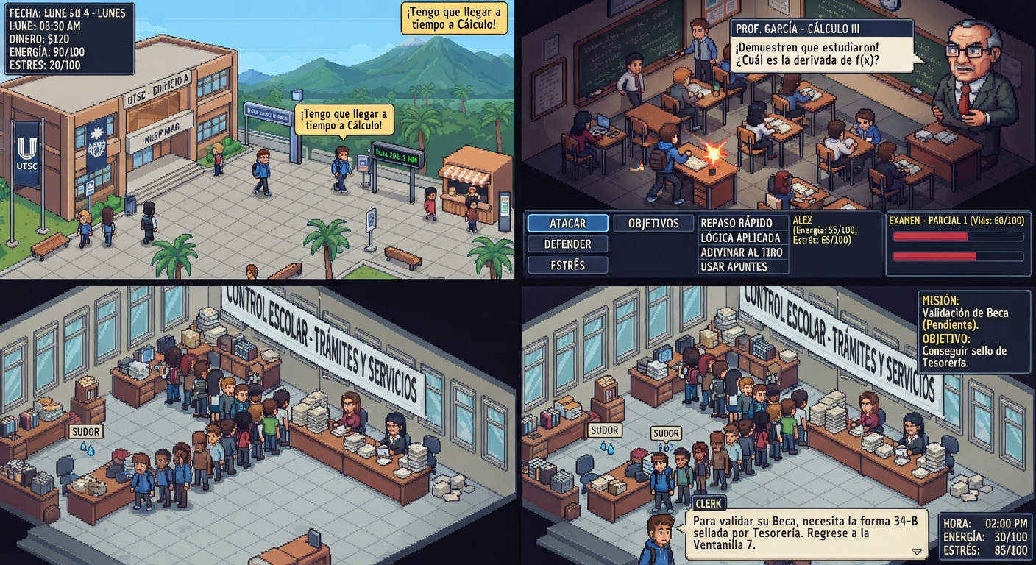
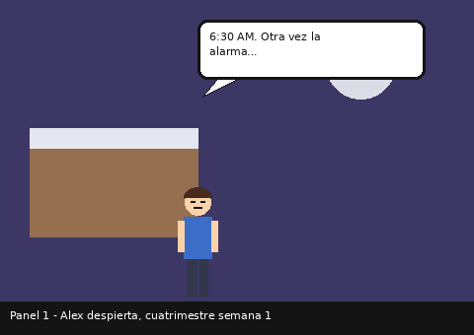
Panel 1 — Alex despierta el primer día del cuatrimestre.
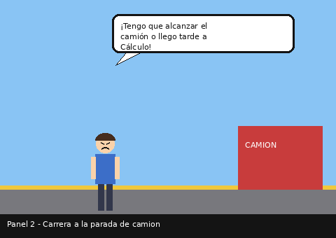
Panel 2 — Corre para alcanzar el camión.
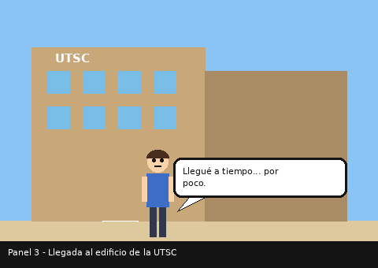
Panel 3 — Llega al Edificio A de la UTSC.
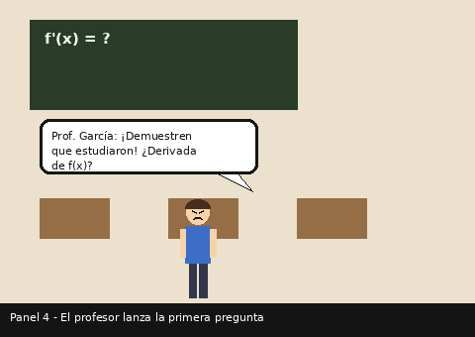
Panel 4 — El Prof. García lanza la primera pregunta del examen.
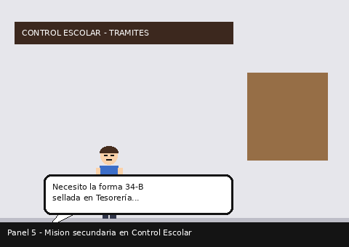
Panel 5 — Misión secundaria en Control Escolar.
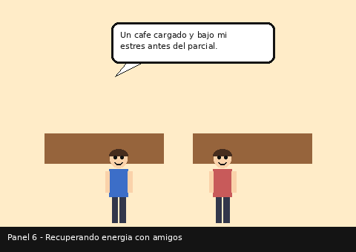
Panel 6 — Recupera energía y baja estrés con amigos en la cafetería.
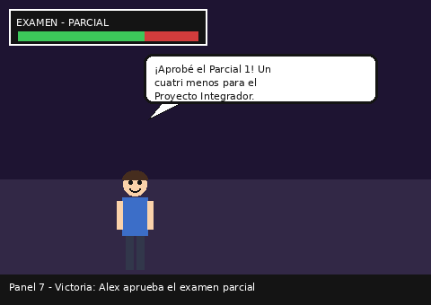
Panel 7 — Victoria: Alex aprueba el Parcial 1.

6. Storyboard y guion

Guion literario (extracto — escena de apertura)
INT. CUARTO DE ALEX — MADRUGADA
La alarma suena. ALEX (19 años, mochila junto a la cama) abre los ojos con esfuerzo y mira el techo.
ALEX: (bostezando) Semana 1... puedo con esto.
Alex se levanta, toma su libreta rayada y su mochila. Revisa el reloj: 6:30 AM.
ALEX: (para sí mismo) Si corro, alcanzo el camión de las 7.
CORTE A: EXTERIOR — CALLE — MADRUGADA
Alex corre hacia la parada de camión mientras el cielo empieza a aclarar.

Storyboard — 7 escenas
Cada recuadro incluye el tipo de plano, la acción y el dialogo correspondiente, siguiendo el guion literario anterior y el resto del arco de la primera semana.

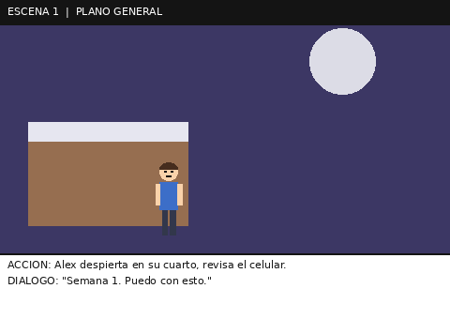
Escena 1 — Plano general. Alex despierta.
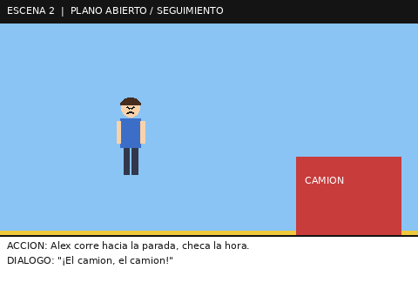
Escena 2 — Plano abierto / seguimiento. Corre a la parada.
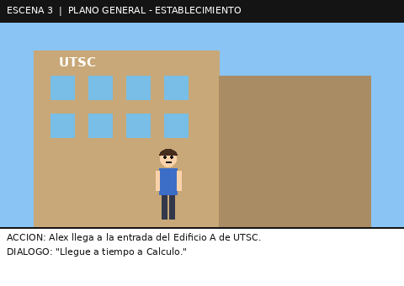
Escena 3 — Plano general de establecimiento. Llega a UTSC.
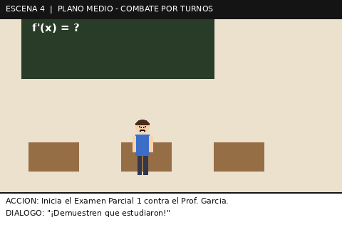
Escena 4 — Plano medio. Inicia el combate por turnos del examen.
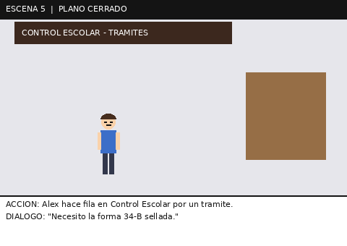
Escena 5 — Plano cerrado. Fila en Control Escolar.
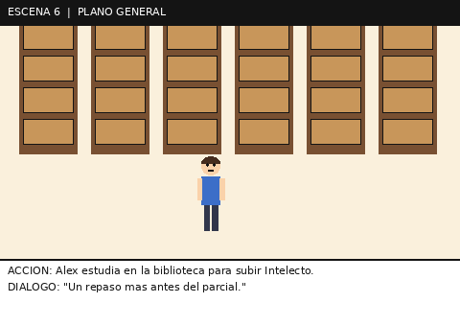
Escena 6 — Plano general. Estudia en la biblioteca.
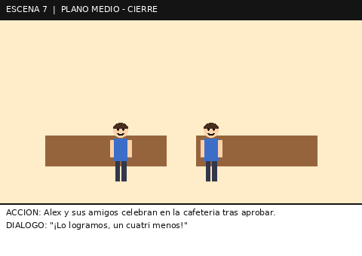
Escena 7 — Plano medio de cierre. Celebración en la cafetería.

7. Sprite y Tiles
Los Sprite son el conjunto de imágenes que representan a un personaje u objeto y permiten crear animaciones (caminar, estudiar, estresarse, celebrar). Los tiles son las piezas graficas reutilizables que arman los escenarios (pasto, pisos, paredes, mobiliario).

Sprite set base de Alex
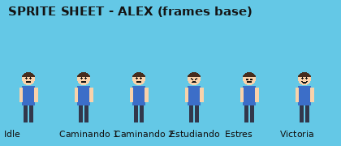
Trames base de Alex: reposo, caminata, estudiando, estrés y victoria.

Tile set de ejemplo — Escenarios UTSC
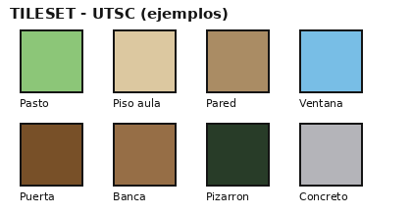
Ejemplos de tiles para armar aulas, pasillos y exteriores de la UTSC.
Con estos Sprite y tiles como base, el siguiente paso en producción es crear las variantes de animación completas (ciclos de caminado de 4 direcciones) y ampliar el tile set por zona (Cafetería, Laboratorios, Control Escolar).

